Pārbaudes darbs

Pārbaudes darbs

1. Papildini tekstu! (9 punkti)
   1. Pieaugot reālajam IKP, ja nemainās naudas aprites ātrums un naudas piedāvājums, cenu līmenis ___________ un
   2. tautsaimniecībā ir vērojama ___________.
   3. Lai to novērstu, centrālā banka naudas piedāvājumu ___________.
   4. Ja reālais IKP būs zemāks par potenciālo IKP, centrālā banka vēlēsies procentu likmes ___________, un īstenot
   5. ___________ monetāro politiku.
   6. Lai to panāktu, centrālā banka palielinās ______________________,
   7. tādējādi samazinot ___________________ jeb naudas aizņemšanās izmaksas,
   8. bet tas savukārt palielinās ______________________,
   9. tādējādi palielinot ______________________.
2. Papildini tekstu! (4 punkti)

Saskaņā ar Ērvinga Fišera vienādojumu (MV = PQ), tātad,

* 1. ja V ir ______________________ un tas
  2. samazinās par 20%, bet M ir ______________________ un tas palielinās par 25%,
  3. kamēr inflācijas nav (cenu līmenis – __ – nemainās),
  4. tad ekonomiskā izaugsme, ko parādītu lielāka __ vērtība, nav notikusi.

1. Attēlā redzams potenciālā IKP pārmaiņu novērtējums Latvijā (melnā līnija). (5 punkti)

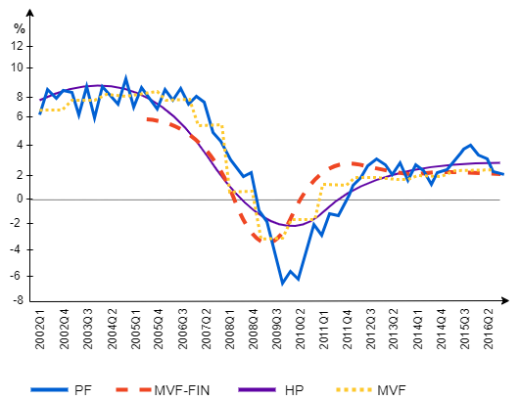

(Avots: *IMF*)

Pārbaudes darbs

* 1. Izskaidro, kā iespējams, ka potenciālā IKP pieaugums samazinās jau kopš 2005. gada, lai gan ekonomiskā lejupslīde sākās tikai 2008. gadā!

* 1. Kādai vajadzēja būt Latvijas Bankas monetārajai politikai 2009. gadā, kad ekonomiskajā attīstībā bija strauja lejupslīde un reālais IKP bija zemāks par potenciālo IKP?

* 1. Kas 2008.–2011. gadā notika ar Latvijas potenciālo IKP?

* 1. Kā to varētu izskaidrot?

* 1. Ņemot vērā, ka minēto nespēja novērst monetārā politika, kādai vēl bija jābūt rīcībai?

Pārbaudes darbs

1. Analizē tabulā redzamās Eiropas Centrālās bankas noguldījumu iespējas procentu likmes un aizņēmumu iespējas procentu likmes un atbildi uz jautājumiem! Atbildes pamato! (9 punkti).

|  |  |  |
| --- | --- | --- |
| Datums | Noguldījumu iespējas procentu likme (%) | Galveno refinansēšanas operāciju procentu likme (%) |
| 18.09.2019. | –0,50 | 0,00 |
| 16.03.2016. | –0,40 | 0,00 |
| 10.09.2014. | –0,20 | 0,05 |
| 11.06.2014. | –0,10 | 0,15 |
| 13.11.2013. | 0,00 | 0,25 |
| 08.05.2013. | 0,00 | 0,50 |
| 11.07.2012. | 0,00 | 0,75 |
| 14.12.2011. | 0,25 | 1,00 |
| 09.11.2011. | 0,50 | 1,25 |
| 13.07.2011. | 0,75 | 1,50 |
| 13.04.2011. | 0,50 | 1,25 |
| 13.05.2009. | 0,25 | 1,00 |
| 08.04.2009. | 0,25 | 1,25 |
| 11.03.2009. | 0,50 | 1,50 |
| 21.01.2009. | 1,00 | 2,00 |
| 01.01.2009. | 2,00 | 2,50 |
| 12.11.2008. | 2,75 | 3,25 |
| 15.10.2008. | 3,25 | 3,75 |

* 1. ECB Padome galvenās ECB procentu likmes pārskata vidēji reizi sešās nedēļās. Aptuveni kāds bija īsākais intervāls, kad ECB mainīja procentu likmes, kamēr vēl darbojās tradicionālie instrumenti? (Šis nav jāpamato.)

* 1. Kurā gadā pilnībā beidza darboties procentu likmju samazināšanas mehānisms kā iespēja pastiprināt stimulējošo monetāro politiku?

Pārbaudes darbs

* 1. Kurā gadā ECB sāka sodīt kredītiestādes par naudas turēšanu centrālajā bankā?

* 1. Kurā gadā ECB kaut īsu brīdi centās īstenot ierobežojošu monetāro politiku?

Nosauc un izskaidro tādu netradicionālās monetārās politikas instrumentu un transmisijas mehānismu, ar kuru centrālā banka aktīvi cenšas palielināt naudas piedāvājumu un vērtspapīru cenas!